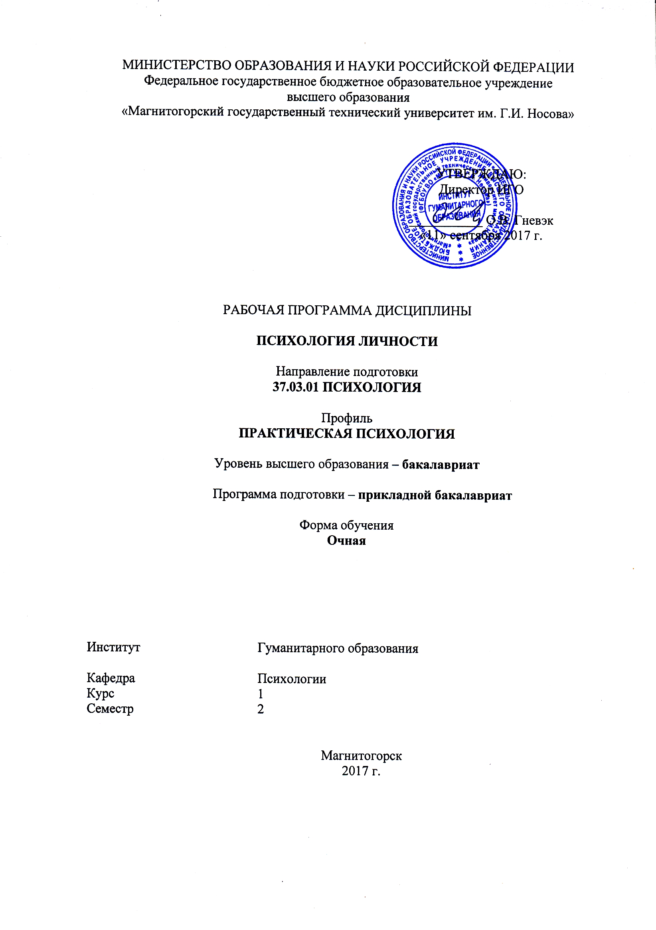
_________ ПСИХОЛОГИЯ_ЛИЧНОСТИ______
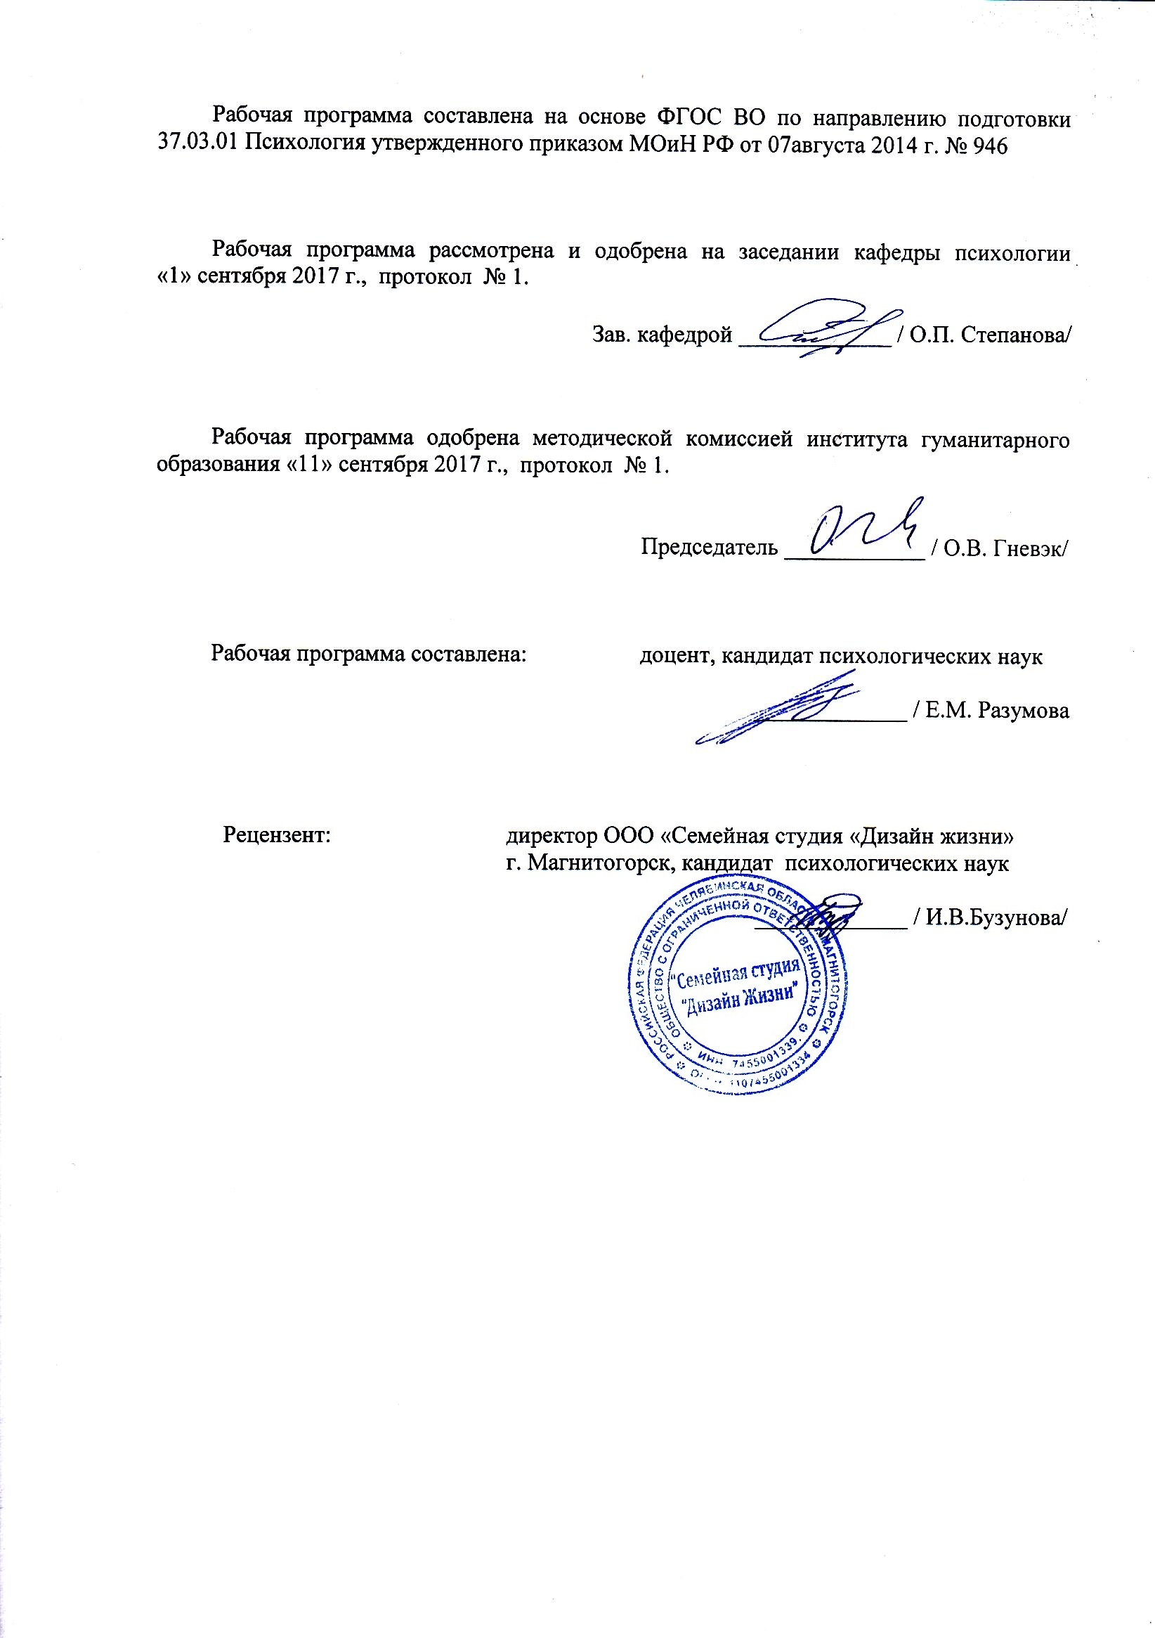

Рабочая программа составлена: _канд. психол. наук, доцент__
(должность, ученая степень, ученое звание)

_____________ / _Е.М. Разумова___/
(подпись) (И.О. Фамилия)

Лист регистрации изменений и дополнений
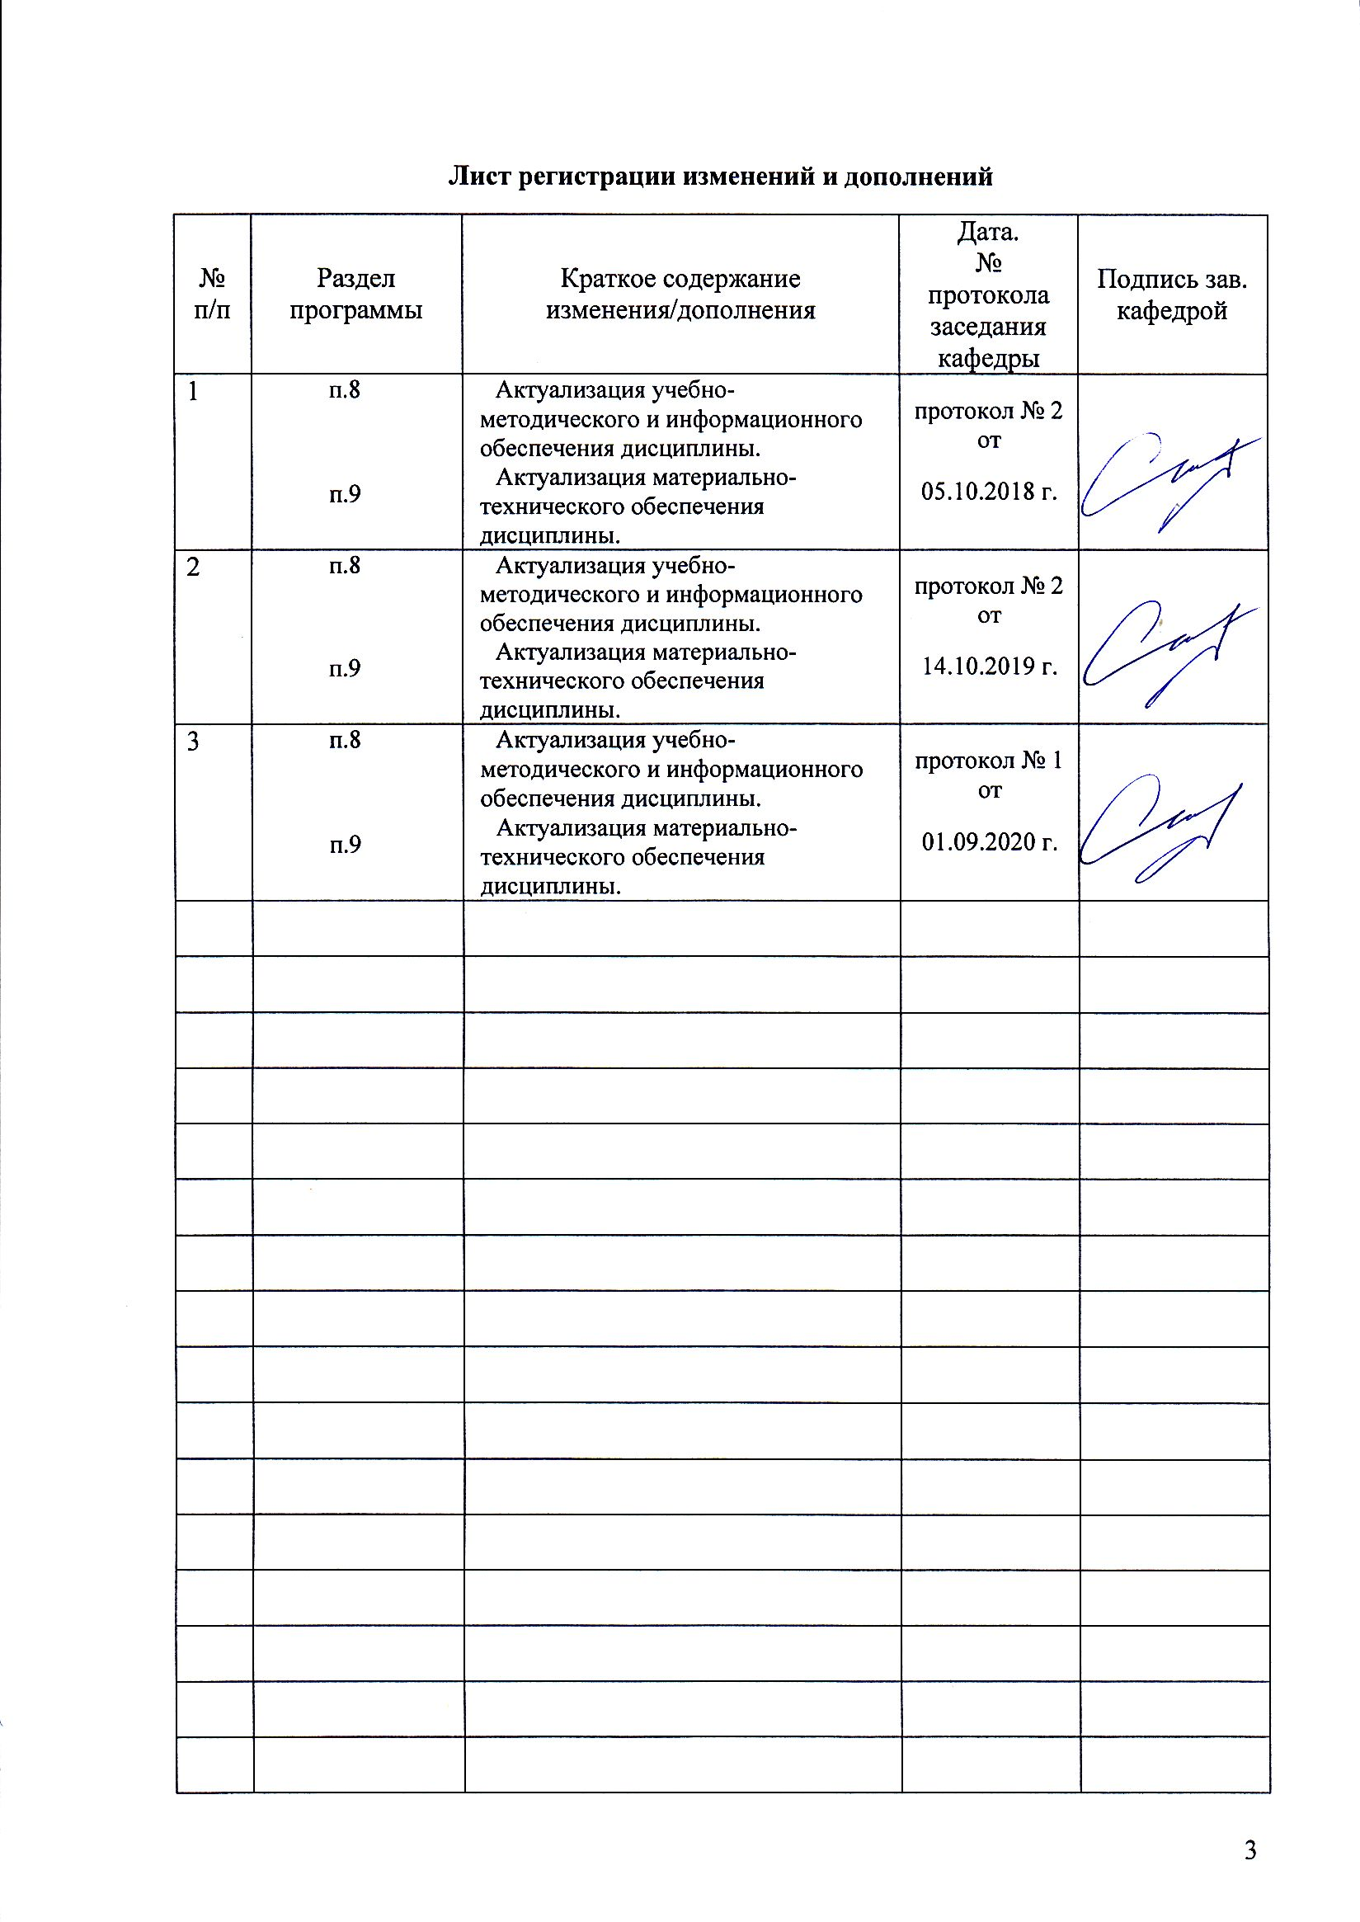  № п/п | Раздел  программы | Краткое содержание  изменения/дополнения | Дата.  № протокола  заседания  кафедры | Подпись зав.  кафедрой

1 Цели освоения дисциплины
Целью освоения дисциплины является формирование у студентов представления о теоретической и практической области человекознания; формирование способности к самоорганизации и самообразования; формирование способности к психологической диагностике, прогнозированию изменений и динамики уровня развития познавательной и мотивационно-волевой и поведенческой сферы личности с целью гармонизации психического функционирования человека.

2 Место дисциплины в структуре образовательной программы подготовки специалиста
Дисциплина «Психология личности» (Б1.Б.12) входит в базовую часть профессионального цикла образовательной программы по направлению подготовки 37.03.01 Психология. Изучается студентами на 1 курсе (2 семестр).
Для изучения дисциплины необходимы знания (умения, навыки), сформированные в результате изучения следующих дисциплин:
- Общая психология
- Введение в профессию
- Тренинг взаимодействия
- Зоопсихология и сравнительная психология
Знания (умения, навыки), полученные при изучении данной дисциплины будут необходимы при последующем изучении таких дисциплин, как:
- Психодиагностика
- Педагогическая психология
- Психологическая коррекция
- Общий психологический практикум
- Клиническая психология
- Психофизиология
- Дифференциальная психология
- Психология мотивации поведения и деятельности
- Специальная психология
- Производственная – преддипломная практика
- Подготовка к сдаче и сдача государственного экзамена
- Подготовка к защите и защита выпускной квалификационной работы

3 Компетенции обучающегося, формируемые в результате освоения
дисциплины (модуля) и планируемые результаты обучения
В результате освоения дисциплины (модуля) «Психология личности» обучающийся должен обладать следующими компетенциями:

Структурный  элемент  компетенции | Планируемые результаты обучения
ОК-7: способностью к самоорганизации и самообразованию
Знать | - особенности предмета и метода психологических исследований в психологии личности;  - существующие теоретические подходы, понятийный аппарат, необходимый для разработки методологии психологии личности;  - структуру и содержание программы психологического исследования психологии личности;  - механизмы самоорганизации и самообразования личности.
Уметь | - применять существующие теоретические подходы и методологию в самоорганизации и самообразовании личности;  - использовать методы и методики программы развития личности.
Владеть | - основными понятиями в организации исследования, коррекции и развития личности;  - представлением о существующих социально-психологических нормативах в формировании личности,  - навыками применения практических методов и приемов в психологической работе с личностью.
ПК-5: способностью к психологической диагностике, прогнозированию изменений и динамики уровня развития познавательной и мотивационно-волевой сферы, самосознания, психомоторики, способностей, характера, темперамента, функциональных состояний, личностных черт и акцентуаций в норме и при психических отклонениях с целью гармонизации психического функционирования человека
Знать | - особенности нормативного и ненормативного развития личности;  - показатели личностного роста и структуру полноценной личности, факторы ее развития в различных группах показатели и функционирования познавательной и мотивационно-волевой сферы, самосознания, психомоторики, способностей, характера, темперамента, функциональных состояний, личностных черт
Уметь | - применять эффективные методики и методы диагностики и коррекции личности в функционировании познавательной и мотивационно-волевой сферы, самосознания, психомоторики, способностей, характера, темперамента, функциональных состояний, личностных черт;  - стратегически выстраивать технологии психологического сопровождения личности на всех этапах ее жизни и жизнедеятельности.
Владеть | - оптимальными способами формирования и дальнейшего функционирования познавательной и мотивационно-волевой сферы, самосознания, психомоторики, способностей, характера, темперамента, функциональных состояний, личностных черт;  - способами совершенствования профессиональных знаний и умений;  - творческим подходом к построению индивидуальной и групповой работы с личностью.

4 Структура и содержание дисциплины (модуля)
Общая трудоемкость дисциплины составляет _5_ зачетных единиц _180_ акад. часов, в том числе:
– контактная работа – 89,15 акад. часов:
– аудиторная – 85 акад. часов;
– внеаудиторная – 4,15 акад. часов
– самостоятельная работа – 55,15 акад. часов;
– подготовка к экзамену – 35,7 акад. часа

Раздел/ тема  дисциплины | Семестр | Аудиторная  контактная работа  (в акад. часах) |  |  | Самостоятельная работа (в акад. часах) | Вид самостоятельной  работы | Форма текущего контроля успеваемости и  промежуточной аттестации | Код и структурный  элемент  компетенции
Раздел/ тема  дисциплины | Семестр | лекции | лаборат.  занятия | практич. занятия
Раздел 1. Человек в зеркале природы, истории, индивидуальной жизни | 2
1.1 Место личности в общей структуре человека (по Б. Г. Ананьеву) |  | 0,5 |  | 1 | 1 | Составить глоссарий ключевых слов по свойствам, чертам и показателям личности | Глоссарий понятий | ОК-7 - зув  ПК-5 – зув
1.2 Вид «Homo sapiens» - результат развития биологической эволюции. Индивид как представитель вида |  | 0,5 |  | 1 | 1 | Подготовка к семинарскому занятию | Устный опрос | ОК-7 - зув  ПК-5 – зув
1.3 Человеческое общество –результат исторического развития. Личность как представитель человеческого общества |  | 0,5 |  | 1 | 1 | Подготовка к семинарскому занятию | Устный опрос | ОК-7 - зув  ПК-5 – зув
1.4 Субъект деятельности – активная, преобразующая себя и общество личность |  | 0,5 |  | 1 | 1 | Подготовка к семинарскому занятию | Устный опрос | ОК-7 - зув  ПК-5 – зув
1.5 Индивидуальность – уникальная, отличная от других, своеобразная личность |  | 0,5 |  | 1 | 1 | Подготовка к семинарскому занятию | Устный опрос | ОК-7 - зув  ПК-5 – зув
Итого по разделу |  | 2,5 | - | 5 | 5
Раздел 2. Движущие силы и условия развития личности. Периодизация развития индивида, личности и индивидуальности | 2
2.1 Детерминанты развития личности |  | 0,5 | 2 | 2 | 1 | Подготовка к семинарскому занятию | Устный опрос | ОК-7 - зув  ПК-5 – зув
2.2 Жизненный путь личности и онтогенез: противоречия, основные закономерности |  | 0,5 |  | 2 | 1 | Подготовка к семинару  Анализ жизненного пути личности одного из великих психологов | Устный опрос | ОК-7 - зув  ПК-5 – зув
2.3 Периодизация возрастного развития личности. Особенности развития личности взрослого человека |  | 1 |  | 2 | 1 | Заполнение таблицы по периодизации возрастного развития личности | Устный опрос | ОК-7 - зув  ПК-5 – зув
Итого по разделу |  | 2 | 2 | 6 | 3
Раздел 3. Индивидные свойства человека и их роль в развитии личности | 2
3.1 Индивидные качества, их роль в устойчивости структуры личности |  |  |  |  | 1 | Подготовить слайды по половым, возрастным, конституциональным, темпераментным, психофизиологическим особенностям личности | Устный опрос | ОК-7 - зув  ПК-5 – зув
3.2 Индивидуальный стиль деятельности |  |  |  |  | 1 | Подготовка к семинарскому занятию | Устный опрос | ОК-7 - зув  ПК-5 – зув
Итого по разделу |  |  |  |  | 2
Раздел 4. Личность в социогенезе. Социально-исторический образ жизни – источник развития личности. Персоногенез личности. | 2
4.1 Социальная сущность личности. Личность как объект и субъект общественно-исторических отношений |  | 1 |  | 1 | 1 | Подготовка к семинарским занятиям | Устный опрос | ОК-7 - зув  ПК-5 – зув
4.2 Образ жизни и система отношений человека к миру основа развития личности. Роль личности в преобразовании мира и себя |  |  |  | 1 | 1 | Подобрать методики по исследованию системы отношений личности к миру, включая и себя самого.  Провести микроисследование | Устный опрос | ОК-7 - зув  ПК-5 – зув
4.3 Социальное чувство. Идентификация с миром. Стиль жизни |  |  |  |  | 1 | Составление презентации |  | ОК-7 - зув  ПК-5 – зув
Итого по разделу |  | 1 | - | 2 | 3
Раздел 5. Индивидуальность личности и ее жизненный путь | 2
5.1 Понятие индивидуальности в отечественной и зарубежной психологии |  | 1 |  | 2 | 1 | Подготовка к семинарскому занятию | Устный опрос | ОК-7 - зув  ПК-5 – зув
5.2 Структура индивидуальности: индивидуально-типологические особенности, внутренний мир личности «Мой мир», субъектные характеристики индивидуальности |  | 1 |  | 2 | 1 | Подготовка к семинару  Составить глоссарий понятий по индивидуальным свойствам личности | Устный опрос | ОК-7 - зув  ПК-5 – зув
5.3 Становление индивидуальности в процессе жизненного пути |  |  |  | 2 | 1 | Подготовка к семинарскому занятию | Устный опрос | ОК-7 - зув  ПК-5 – зув
Итого по разделу |  | 2 | - | 6 | 3
Раздел 6.Структура личности и различные методические подходы к ее изучению в психологии | 2
6.1 Методологические основы понимания личности |  | 0,5 |  | 1 | 3 | Составить схему методов исследования личности по Ананьеву | Устный опрос | ОК-7 - зув  ПК-5 – зув
6.2 Системно-структурный анализ личности |  | 1 |  | 1 | 2 | Подобрать по три конкретные методики для исследования различных подструктур личности  Провести микроисследование | Аудиторная контрольная работа | ОК-7 - зув  ПК-5 – зув
6.3 Понятие о направленности личности |  | 0,5 | 4 | 1 | 2 | Подготовить презентацию  Составить глоссарий | Устный опрос  Презентация  Глоссарий понятий | ОК-7 - зув  ПК-5 – зув
6.4 Понятие и основные представления о темпераменте |  | 0,5 | 4 | 1 | 2 | Подготовить презентацию  Составить глоссарий | Устный опрос  Презентация  Глоссарий понятий | ОК-7 - зув  ПК-5 – зув
6.5 Характер как система отношений человека к миру |  | 0,5 | 4 | 1 | 2 | Подготовить презентацию  Составить глоссарий | Устный опрос  Презентация  Глоссарий понятий | ОК-7 - зув  ПК-5 – зув
6.6 Способности: понятие, свойства и классификация |  | 0,5 | 4 | 1 | 2 | Подготовить презентацию  Составить глоссарий | Устный опрос  Презентация  Глоссарий понятий | ОК-7 - зув  ПК-5 – зув
Итого по разделу |  | 3,5 | 16 | 6 | 13
Раздел 7. Волевая регуляция личности, деятельности и ее смысловая природа. Психологические защиты и совладание – механизмы овладения поведением | 2
7.1 Волевая регуляция поведения и деятельности и ее смысловая природа |  | 0,5 | 4 | 1 | 1 | Подобрать методики исследования | Устный опрос | ОК-7 - зув  ПК-5 – зув
7.2 Проблема самоуправления личности. Я – концепция как центральный конструкт самоуправления |  | 0,5 | 4 | 1 | 2 | Подготовить презентацию | Устный опрос Презентация | ОК-7 - зув  ПК-5 – зув
7.3 Особенности саморегуляции. Психологические защиты и совладание – механизмы овладения поведением |  | 0,5 | 4 | 1 | 1 | Подобрать методики исследования | Аудиторная контрольная работа | ОК-7 - зув  ПК-5 – зув
7.4 Совладающее поведение: типы и методы |  | 0,5 | 4 | 1 | 1 | Подобрать методики исследования | Устный опрос | ОК-7 - зув  ПК-5 – зув
7.5 Личностный выбор. Понятие о локусе контроля личности. Свобода и ответственность |  |  |  |  | 1,15 | Подобрать методики исследования | Устный опрос | ОК-7 - зув  ПК-5 – зув
Итого по разделу |  | 2 | 16 | 4 | 6,15
Раздел 8. Теории личности | 2
8.1 Теории личности в отечественной психологии |  | 2 |  | 2,5 | 10 | Подготовить и презентовать слайды по теориям личности (по три автора) | Устный опрос  Презентация  Аудиторная контрольная работа | ОК-7 - зув  ПК-5 – зув
8.2. Теории личности в зарубежной психологии |  | 2 |  | 2,5 | 10 | Подготовить и презентовать слайды по теориям личности (по одному направлению) | Устный опрос  Презентация  Аудиторная контрольная работа | ОК-7 - зув  ПК-5 – зув
Итого по разделу |  | 4 | - | 5 | 20
Итого по дисциплине |  | 17 | 34 | 34 | 55,15
Промежуточный контроль | 2 |  |  |  | 35,7 |  | Экзамен

5 Образовательные и информационные технологии
Учебная дисциплина «Психология личности» состоит из восьми взаимосвязанных между собой разделов, обеспечивающих последовательное изучение студентами теоретико-методологических вопросов психологии личности.
Для реализации предусмотренных видов учебной работы в качестве образовательных технологий в преподавании дисциплины «Психология личности» используются традиционная и модульно-компетентностная технологии.
Содержание занятий по дисциплине «Психология личности», а также методика их подготовки и проведения соответствуют основным задачам курса. Ведущими видами занятий для данного курса являются лекции, практические занятия, систематическая работа слушателей над рекомендованной литературой и материалами лекции.
Лекции дают систематизированные основы научных знаний по дисциплине, раскрывают состояние и перспективы развития психологии мотивации, концентрируют внимание обучающихся на наиболее сложных и узловых вопросах. Лекции излагаются в описательно-иллюстративном (традиционном) или в проблемном стиле: ставятся вопросы и предлагаются подходы к их решению. Стимулируется активная познавательная деятельность и интерес к дисциплине, формируется творческое мышление. Используются противопоставления и сравнения, делаются обобщения. Активируется внимание обучаемых путем постановки проблемных вопросов.
Изложение сопровождается примерами из жизни обучаемых и практики образовательных учреждений, а также современными фактами общественной жизни. Теоретические концепции иллюстрируются результатами классических экспериментов. В лекциях используются слайды, фрагменты из литературы, художественных и документальных фильмов. Сложные абстрактные положения раскрываются с опорой на схемы.
Материал лекции опирается на знания и личный опыт обучаемых. Стимулируется мыслительная деятельность, через раскрытие взаимосвязи между различными явлениями, указание на теоретические противоречия. Вопросы, предлагаемые аудитории для размышления побуждают обучаемых использовать имеющиеся знания основных концепций в психологии. Демонстрируются логика вывода, приемы умственной деятельности, пример рефлексии.
Раскрываются возможности использования социально-психологического знания для объяснения и коррекции негативных явлений во взаимоотношениях индивидов. В завершении лекции делаются выводы, ставятся задачи на самостоятельную работу. Ставятся задачи по наблюдению за социально-психологическими явлениями в повседневной жизни.
Практические занятия проводятся методами развёрнутой беседы, дискуссии, круглого стола, ролевых игр и специальных заданий. Подготовка студентов к занятию осуществляется на основе плана. Темы и планы доводятся до обучающихся до проведения первых занятии по теме. Накануне занятия проводится консультация, оказывается помощь в подборе литературы. В начале занятия оценивается готовность аудитории, проведением устного или письменного опроса (теста). Перед началом обсуждения вопросов занятия предоставляется возможность одному из обучаемых выступить с обзором подобранной литературы.
Полное раскрытие проблем занятия осуществляется постановкой наводящих вопросов. Поощряется самостоятельность суждений, умение делать выводы для практической деятельности. Обращается внимание на развитие у студентов начальных навыков самостоятельной исследовательской работы: поиска, подбора и реферирования литературы, сопоставления различных подходов, критического анализа теорий и научного спора, анализа результатов диагностического социально-психологического исследования. Студенты соотносят предшествующий личный опыт с новыми теоретическими знаниями, учатся вырабатывать рекомендации по оптимизации общения. Отдельной задачей занятий является формирование коммуникативной компетентности студентов: умения публично выступать, владеть приемами активизации внимания аудитории, грамотно и убедительно излагать свою точку зрения. Важной целью обсуждения ряда вопросов является формирование личной позиции студентов по современным проблемам общественной жизни, развитие толерантности.
Целью групповых занятий является выработка умения применять теорию для решения практических задач, анализа социально-психологических явлений в образовательных учреждениях, разрабатывать рекомендации по оптимальному соотношению формальных и неформальных структур, решению проблем руководства и лидерства. Практические занятия используются для воспроизведения классических социально-психологических экспериментов, демонстрации социально-психологических процессов и эффектов.
Формы практических занятий по психологии мотивации поведения и деятельности: деловая игра, анализ ситуаций. Использование диагностического инструментария, экспериментального инвентаря, ситуационных заданий, средств видеозаписи и воспроизведения повышает эффективность практических занятий.
Лабораторные занятия – предполагают овладение диагностическим инструментарием психологического исследования, необходимыми навыками интерпретации результатов и прогнозирования развития.
Самостоятельная работа обучаемых имеет целью закрепление и углубление полученных знаний и навыков, подготовку к предстоящим занятиям и зачету по дисциплине, а также формирование навыков умственного труда и самостоятельности в поиске и приобретении новых знаний. На самостоятельной подготовке студенты знакомятся с рекомендованной литературой, конспектируют источники, дополняют конспект лекций, используют мультимедийные обучающие программы, решают ситуационные задачи и отвечают на контрольные вопросы, готовят рефераты, стимульный материал и демонстрационный материал для работы на практических занятиях.
Лекционный материал закрепляется в ходе проведения экспресс-опросов; письменных контрольных работ; выполнения расчетно-графических работ; представления презентаций; использования активных и интерактивных методов при проведении практических занятий:
- обучение на основе опыта – активизация познавательной деятельности студентов за счет ассоциации их собственного опыта с предметом изучения с целью развития способности к обобщению, анализу, восприятию информации;
- учебная дискуссия – проведение семинаров-обсуждений и семинаров-дискуссий, которые предполагают диалогическое общение участников, в процессе которого обсуждаются и решаются актуальные проблемные вопросы в области экономики и менеджмента;
- ролевая имитация студентами реальной профессиональной деятельности (деловая игра) с выполнением функций специалистов на различных рабочих местах.
Осуществляется текущий контроль успеваемости для проверки хода и качества усвоения учебного материала, стимулирования учебной работы и совершенствования методики проведения занятий. Проводится в ходе лекций, семинаров и практических занятий в устной или письменной форме (письменные или устные ответы на контрольные вопросы, тест, беседа, результаты выступлений на семинарах, выполнение практических заданий и др.).

По данной дисциплине запланирована курсовая работа. Перечень тем указан в разделе 7.
Завершается изучение дисциплины «Психология личности» сдачей экзамена.

6 Учебно-методическое обеспечение самостоятельной работы обучающихся
Перечень тем для подготовки к семинарским занятиям:

Тема 1. Место личности в общей структуре человека (по Б. Г. Ананьеву).
1.1. Вид «Homo sapiens» - результат развития биологической эволюции.
1.2. Индивид как представитель вида. Человеческое общество – результат исторического развития. Личность как представитель человеческого общества.
1.3. Субъект деятельности – активная, преобразующая себя и общество личность.
1.4. Индивидуальность – уникальная, отличная от других, своеобразная личность.

Тема 2. Детерминанты развития личности.
2.1. Биологическая и социальная детерминанты развития личности.
2.2. Жизненный путь личности и онтогенез: противоречия, основные закономерности. Жизненные кризисы и их роль в развитии личности.
2.3. Периодизация возрастного развития личности.

Тема 3. Индивидные свойства человека и их роль в развитии личности
  - Индивидные качества: пол, возраст, конституциональные особенности, задатки, темперамент – природная основа развития личности. Их роль в устойчивости структуры личности.
  - Индивидуальный стиль деятельности. Ядро индивидуального стиля – результат проявления устойчивых индивидных свойств.

Тема 4. Социальная сущность личности.
4.1. Личность как объект и субъект общественно-исторических отношений. Роль личности в преобразовании мира и себя.
4.2. Образ жизни и система отношений человека к миру основа развития личности. Социальное чувство. Идентификация с миром.

Тема 5. Индивидуальность личности и ее жизненный путь.
  - Понятие индивидуальности в отечественной психологии. Б.Г. Ананьев, В. С. Мерлин, В.М. Теплов, В.Д. Небылицин, В. М. Русалов – основатели исследований индивидуальности в России.
  - Практическая психология индивидуальности З. Фрейда, К. Роджерса, А. Ассаджиоли. Индивидуальная психология А.Адлера, Г. Олпорта.
  - Структура индивидуальности: индивидуально-типологические особенности, внутренний мир личности «Мой мир», субъектные характеристики индивидуальности.
  - Становление индивидуальности в процессе жизненного пути.

Тема 6. Структура личности и различные методические подходы к ее изучению в психологии.
6.1. Методологические основы понимания личности. Рассмотреть различные теории личности с позиций методологических подходов: общефилософского, общенаучного, конкретно-научного и основных методов и исследования.
6.2. Исследование типов личности по методике Майерс-Бригс. Типология Э. Фромма. Структура личности с позиций теории черт личности (Кеттелл). 16-факторный опросник исследования личности Кеттелла.
6.3. Понятие о направленности личности. Потребности, интересы, установки мировоззрение и идеалы личности – основные источники активности личности (создание мультимедийной презентации). Методы исследования мотивации успеха, мотивации избегания неудачи, склонности к риску, мотивации одобрения (Самостоятельное исследование).
6.4. Понятие и основные представления о темпераменте. Структура, свойства и типы темперамента. Зависимость темперамента от основных свойств нервной системы (по И.П.Павлову). Конституциональные теории темперамента. Типология конституциональных различий Д. Кречмера, У. Шелдона. Взаимосвязь темперамента с другими характеристиками личности.
6.5. Методы исследования темперамента по Г. Айзенку, В. Белову, В. Русалову, А. Стреляу.
6.6. Характер как система отношений человека к миру. Исследования характера в работах А. Лазурского, В. Мясищева, Б. Ананьева, С. Левитова. Черты, свойства и структура характера. Структурообразование характера. Индивидуальное и типическое в характере. Акцентуации характера.
6.6. Способности: понятие, свойства и классификация. Проблема биологической и социальной детерминации в формировании способностей. Природа способностей и их развитие. Уровни выраженности способностей: способности, одаренность, талант. Проблема одаренности в психологии.

Тема 7. Проблема воли. Волевая регуляция поведения и деятельности и ее смысловая природа.
7.1. Проблема самоуправления личности. Я – концепция как центральный конструкт самоуправления. Система ценностей и смыслов как структурообразующий конструкт поведения и деятельности личности
7.2. Психологические защиты и совладание – механизмы овладения поведением. Совладающее поведение: типы и методы.
7.3. Личностный выбор. Понятие о локусе контроля личности. Свобода и ответственность.

Тема 8 Теории личности
8.1. Представления о личности в отечественной психологии.
8.2. Представления о личности в зарубежной психологии.

Методические рекомендации для подготовки к практическим занятиям
К семинарским занятиям необходимо готовиться за неделю или две до срока их проведения, чтобы была возможность проконсультироваться с преподавателем по трудным вопросам. В случае пропуска занятия, необходимо предоставить письменную разработку пропущенной темы. Самостоятельную работу следует выполнять согласно графику и требованиям, разработанным преподавателем.
Задание для подготовки к семинарским занятиям по данному курсу студент получает от преподавателя.
Основным промежуточным показателем успешности студента в процессе изучения дисциплины является его готовность к семинарским занятиям. Поэтому важно определить некий алгоритм действий студента по подготовке к семинарским занятиям:
- Приступая к выполнению задания по любой теме, прежде всего, ознакомьтесь с планом занятия, изучите соответствующий раздел учебника или учебного пособия, материалы, выложенные на портале сайта МГТУ (доступ к порталу определяется логином и паролем, которые выдаются студенту в процессе обучения), информационные источники.
- Затем выясните наличие литературы или теоретического материала по соответствующей теме.
Примечание: к каждому семинарскому занятию представлен необходимый список рекомендуемой литературы.
- По каждому вопросу предложенной темы студент должен определить и усвоить ключевые понятия и представления.
- Для более глубокого понимания проблемы далее необходимо познакомиться с дополнительной литературой и законспектировать основные положения.
- В случае возникновения трудностей студент должен и может обратиться за консультацией к преподавателю, ведущему данный курс.
Критерием готовности к семинарскому занятию будет умение ответить на все указанные вопросы, используя рекомендованные источники, а также наличие соответствующих конспектов.
Студент обязан:
  - Освоить содержание разделов, изучив учебную и дополнительную литературу.
  - Подготовить доклад и презентацию по одному из предложенных вопросов семинара.
  - Иметь конспект рекомендуемой литературы по изучаемой теме.
Студент имеет право:
- Получить консультацию по подготовке к семинарскому занятию.
- Добавить библиографию по теме.
- Сделать записи в тетрадях для практических занятий наиболее важных положений, которые могут быть использованы при ответе на вопросы семинара (цель - сформировать собственное суждение по данной проблеме).
- В зависимости от требований семинара, сложности вопроса результат изучения литературы может быть оформлен в виде плана (структуры) ответа, тезисов ответа (доклада).
- Подготовить развернутый ответ по следующему плану: дать определение рассматриваемого явления, раскрыть его сущность, показав его структуру, вскрыв причинно-следственные связи и взаимовлияние факторов, условий и обстоятельств на рассматриваемое явление (процесс), определить состояние, закономерности и тенденции его изменения в зависимости от различных факторов и условий. В процессе такой работы важно вскрыть положительные стороны и недостатки с тем, чтобы в выводах сформулировать обоснованные научные и другие рекомендации по альтернативным позициям.
- Сообщения должны быть небольшие – 5-10 минут. Главное обращать внимание на основные моменты изучаемой темы.
- По согласованию с преподавателем, читающим данный курс, студент может подготовить сообщение на самостоятельно предложенную тему.
Вопросы, выносимые на семинарские занятия, касаются только самых важных тем и оставляют в стороне многие другие интересные проблемы. Поэтому, успешное овладение содержанием дисциплины "Психология личности" предполагает интенсивную работу на аудиторных занятиях и систематическую самостоятельную работу.
Знание теоретических («книжных») положений – это не цель учебы, а всего лишь средство достижения главной цели – умения разбираться в поведении реальных людей и социальных групп. Поэтому нет смысла в механическом заучивании учебного материала из книг и лекций. При работе на лекции, при чтении книги студенту необходимо постоянно мысленно соотносить научные знания со своими наблюдениями и мыслями, пытаться ответить на вопросы «Как может объяснить эта теория поведение людей в ситуации…?», «Что, исходя из полученных мною знаний, можно сделать, чтобы улучшить…?». Каждое новое теоретическое положение следует оценить: «Зачем мне это надо знать? Какую пользу может принести мне это знание?». Важно понять, что любая тема по психологии мотивации имеет личностный смысл.
Самостоятельная работа с конспектом лекций имеет несколько целей. Первая – вспомнить, что говорилось на лекции; вторая – дополнить конспект примерами, идеями, цитатами, подкрепляющими и развивающими то, что было услышано на лекции, указать ссылки на найденную литературу по вопросу; третья – поиск того, что в краткой лекции было отмечено, но не раскрыто. В последнем случае конспект служит путеводителем, ориентирующем в дальнейшей работе: какую литературу следует найти, какие конкретные вопросы следует изучить более глубоко. Отрабатывая конспект лекции, делая выписки из книг, теоретические положения следует прокомментировать, записывая свои собственные мысли по этому поводу. Многие студенты используют при отработке конспекта цветные ручки и маркеры: выделяя главное и второстепенное, определения, классификации и функции явлений и пр. «Расцвечивая» таким образом, текст, можно добиться наглядности, удобства в работе, быстрого и устойчивого запоминания материала.
Чтение учебника – важная часть самостоятельной учебы. Основная функция учебника - ориентировать студента в системе знаний, умений и навыков, подобранных в соответствии с учебной программой. Учебник очерчивает некий круг обязательных знаний по предмету, не претендуя на их глубокое раскрытие и доказательство. Дело студента- взять их к сведению, чтобы потом разобраться в рекомендованной литературе и в том, чего нет в учебнике.
Для качественной подготовки чтения учебника совершенно недостаточно. Глубокое усвоение научных положений возможно только при изучении первоисточников – трудов ученых социальных психологов. Читать такую литературу следует не по принципу «книга за книгой», а по принципу «идея, теория в одной, в другой, в третьей и т.д. книгах». Это позволит глубже разобраться в сущности и истории вопроса.
Следует тщательно готовиться к семинарским и практическим занятиям. Подготовка к семинару включает кроме отработки конспекта лекции, поиск литературы (по рекомендованным спискам и самостоятельно), подготовку в тетради заготовок для выступлений по вопросам, выносимым для обсуждения. Такие заготовки могут включать цитаты, факты, сопоставление различных позиций, собственные мысли студента и примеры из жизни. Если проблема заинтересовала студента, он может подготовить реферат или эссе и выступить с ним на семинаре.
Семинар, это, прежде всего, дискуссия, обсуждение. Значит, студент должен не только внимательно слушать выступающих, но и стараться высказать свое мнение, уточнить, задать вопрос. При подготовке литературы следует иметь в виду, что нужна литература различных видов:
• учебники, учебные и учебно-методические пособия;
• научные работы, монографии, статьи в научных журналах и хрестоматии, раскрывающие историю и современные подходы к осмыслению социально-психологических явлений;
• публикации в газетах и журналах, освещающие различные социально-психологические явления;
• справочная литература - энциклопедии, словари, тематические справочники, раскрывающие основные понятия курса
• художественная литература и мемуары, дающая примеры социально-психологического анализа.
Допуск к экзамену по дисциплине предполагает активное участие в практических и семинарских занятиях, а также своевременное выполнение домашних и самостоятельных заданий.

Перечень тем для подготовки к лабораторным занятиям:
Тема 1 Личность как предмет психологического исследования. Системно-структурный анализ личности
1. Исследование структуры личности по многофакторному опроснику Кейрси
Тема 2 Методология и методы исследования личности
- Методы поперечных и продольных срезов
- Анализ стандартизированных методик исследования личности
- Анализ проективных методик исследования личности
Тема 3 Социальная сущность личности. Личность как объект и субъект общественно-исторических отношений. Сознание и самосознание личности. Социогенез личности
1. Изучение проективной методики «Кто Я» на исследование самооценки личности
2. Изучение опросника Пантилеева, Столина на исследование самоотношенияличности
Тема 4 Индивидные свойства человека и их роль в развитии личности
1. Исследование темперамента по методике Русалова
2. Многофакторный опросник изучения личности FPI
Тема 5 Индивидуальные свойства личности
- Изучение методики исследования акцентуаций характера Шмишека
- Изучение методики исследования личностных конструктов Келли
Тема 6 Особенности развития личности. Движущие силы и условия развития личности
- Методика исследования пятилетних интервалов жизненного пути личности
2. Изучение проективной методики «Автопортрет в перспективе времени»

Методические рекомендации для подготовки к лабораторным занятиям:
Готовясь к лабораторным занятиям, сначала ознакомьтесь с учебной литературой и с темой в целом.
На следующем этапе изучите, предлагаемые в задании методы и конкретные методики исследования, заготовьте документацию для фиксации и оформления материалов. Затем приступайте к выполнению работы, точно следуя рекомендациям.
Если при выполнении заданий возникнут затруднения, обратитесь за консультацией к преподавателю, самостоятельно не вносите в задание даже незначительных изменений.
Критерием вашей готовности к лабораторным занятиям является не только собранный по указанным методикам и обработанный материал, но, в первую очередь, умение провести количественный и качественный анализ, то есть проанализировать полученное соотношение цифровых данных в соответствии с вопросами задания.
Работу оформите в тетради для практических занятий, где зафиксируйте ход исследования, сообщите результаты и сделайте необходимые выводы.
По каждой теме лабораторного занятия необходимо обработать данные полученные на лабораторном занятии, сделать выводы. А затем закрепить изучение методики в самостоятельном исследовании 3-4-х человек разного возраста и пола и написать вывод по каждому респонденту.

Методические рекомендации по составлению глоссария понятий
При составлении глоссария понятий необходимо:
- изучить соответствующий раздел учебника, учебного пособия;
- выбрать ключевые понятия темы;
- определить и усвоить ключевые понятия и представления;
- дать развернутое определение предлагаемых понятий.

7 Оценочные средства для проведения промежуточной аттестации
а) Планируемые результаты обучения и оценочные средства для проведения промежуточной аттестации:

Структурный элемент  компетенции | Планируемые результаты обучения | Оценочные средства
ОК-7: способностью к самоорганизации и самообразованию
Знать | - особенности предмета и метода психологических исследований в психологии личности;  - существующие теоретические подходы, понятийный аппарат, необходимый для разработки методологии психологии личности;  - структуру и содержание программы психологического исследования психологии личности;  - механизмы самоорганизации и самообразования личности. | Теоретические вопросы:  1. Место личности в общей структуре человека (по Б. Г. Ананьеву).  2. Индивид и личность. Субъект деятельности и личность. Индивидуальность и личность  3. Структура личности по Рубинштейну, Платонову, Лазурскому, Фрейду, Юнгу,  4. Свойства черты и состояния личности.  5. Структура методов исследования личности по Б.Г. Ананьеву  6. Методы исследования направленности, характера, темперамента, способностей, самосознания.  7. «Я концепция» личности как центральный управляющий конструкт и методы ее исследования.  8. Особенности формирования индивидуального стиля деятельности.  9. Жизненный путь личности, и онтогенез. Этапы, противоречия, закономерности.  10. Методы исследования жизненного пути личности.  11. Методы изучения индивидуальных свойств личности.  12. Методы исследования индивидных свойств личности.
Уметь | - применять существующие теоретические подходы и методологию в самоорганизации и самообразовании личности;  - использовать методы и методики программы развития личности. | Тестовые вопросы:  1. Среди понятий «индивид», «личность», «субъект деятельности» наименее  широким по содержанию (количеству признаков) является понятие …  а) индивид;  б) личность;  в) субъект деятельности.  г) Нет правильного ответа.  2. Из следующих понятий: «индивид», «личность», «субъект деятельности»  наиболее широким по объему (количеству входящих в него объектов) является понятие …  а) индивид;  б) личность;  в) субъект деятельности;  г) различий не существует.  3. Понятие … выражает генотипические характеристики человека.  а) индивид;  б) личность;  в) субъект деятельности;  г) индивидуальность.  4. Человек как индивид – это человек, на поведение которого не влияют …  факторы.  а) генетические;  б) биологические;  в) социальные.  г) Нет правильного ответа.  5. Характеристикой человека как индивида является …  а) индивидуальный стиль деятельности;  б) направленность поведения;  в) характер;  г) рост.  6. На поведение человека как личности влияет(ют) …  а) нормы морали;  б) социальная среда;  в) характер.  г) Все ответы верны.  д) Все ответы неверны.  7. Динамические характеристики поведения человека определяются его …  а) характером;  б) темпераментом;  в) способностями;  г) направленностью.  8. Система устойчивых мотивов личности - это …  а) темперамент;  б) характер;  в) способности;  г) направленность.  9. Степень трудности тех целей, к достижению которых стремится человек -  это …  а) локус контроля;  б) самооценка;  в) уровень притязаний;  г) характер.
Владеть | - основными понятиями в организации исследования, коррекции и развития личности;  - представлением о существующих социально-психологических нормативах в формировании личности,  - навыками применения практических методов и приемов в психологической работе с личностью. | Тематика курсовых работ:  1. Самооценка личности с девиантным поведением.  2. Защитно-компенсаторные механизмы личности.  3. Теория личности в работах зарубежных авторов.  4. Учение о бессознательном.  5. Развитие Я-концепции и воспитание.  6. Психосоматические расстройства детей и подростков. Нервная анорексия.  7. Защитные и компенсаторные механизмы личности.  8. Взаимосвязь степени развития эмпатии у детей с ЗПР с успешностью в коммуникативной сфере.  9. Причины и особенности состояния суицида.  10. Самоактуализация личности с отклонениями в поведении  11. Взаимосвязь самоотношения и копинг-стратегий личности  12. Агрессивность как свойство личности  13. Психологические особенности Интернет-зависимой личности  14. Психологическая структура личности и диагностика ее развития  15. Психологические особенности личности спортивных болельщиков  16. Личностные особенности и их связь с профессиональным самоопределением  17. Особенности мотивации студентов-психологов  18. Взаимосвязь личностных особенностей при выборе спорта  19. Копинг-поведение личности в стрессовых ситуациях  20. Самооценка реализации жизненных целей студентов ВУЗов  21. Психологические особенности конкурентоспособной личности
ПК-5: способность прогнозировать изменения, комплексно воздействовать на уровень развития и функционирования познавательной и мотивационно-волевой сферы, самосознания, психомоторики, способностей, характера, темперамента, функциональных состояний, личностных черт и акцентуаций в норме и при психических отклонениях с целью гармонизации психического функционирования человека
Знать | - особенности нормативного и ненормативного развития личности;  - показатели личностного роста и структуру полноценной личности, факторы ее развития в различных группах показатели и функционирования познавательной и мотивационно-волевой сферы, самосознания, психомоторики, способностей, характера, темперамента, функциональных состояний, личностных черт | Теоретические вопросы:  1.Способности. Взаимосвязь биологического и социального в структуре способностей. Задатки и способности.  - Способности и одарённость. Проблемы исследования одарённости.  - Общие и специальные способности. Формирование способностей.  - Индивидуальный стиль деятельности и способности.  - Я–концепция личности. Структура, свойства, особенности.  - Самооценка и уровень притязаний, их влияние на успешность деятельности и характер взаимоотношений с другими людьми.  - Представление о структуре личности В.Н. Мясищева.  - Представление о структуре личности А.Г. Ковалева.  - Концепция личности Л.И. Божович.  - Представление о личности А.Н. Леонтьева.  - Представление о личности С.Л. Рубинштейна.  - Представление о личности Д.Н. Узнадзе.  - Динамическая структура личности К.К. Платонова.  - Представление о личности Б.Г. Ананьеву.  - Движущие силы и условия развития личности.  - Теория личности З. Фрейда.  - Индивидуальная психология А.Адлера.  - Структура личности К.Юнга.  - Представления о личности Э.Фромма.  - Исследование личности: этапы, научные подходы.  - Формирование и развитие личности.  - Социализация личности: стадии, механизмы, институты.
Уметь | - применять эффективные методики и методы диагностики и коррекции личности в функционировании познавательной и мотивационно-волевой сферы, самосознания, психомоторики, способностей, характера, темперамента, функциональных состояний, личностных черт;  - стратегически выстраивать технологии психологического сопровождения личности на всех этапах ее жизни и жизнедеятельности. | Тестовые вопросы:  1. К подструктуре особенностей психических процессов не относятся …  а) воля;  б) чувства и эмоции;  в) стремления;  г) мышление.  2. Исторически сложившиеся или установленные стандарты поведения и  деятельности, соблюдение которых является обязательным условием включения в социальную группу – это …  а) ценности;  б) социальные нормы;  в) социальные роли;  г) социальные статусы.  3. Определенная позиция в социальной системе, предполагающая систему  прав и обязанностей, - это …  а) самооценка;  б) социальная норма;  в) социальная роль;  г) социальный статус.  4. Соответствующий принятым нормам способ поведения, зависящий от  статуса, это …  а) стереотип;  б) социальная норма;  в) социальная роль;  г) социальный ритуал.  5. Самооценка – это элемент …  а) направленности;  б) темперамента;  в) уровня притязаний;  г) самосознания.  6. Какие из перечисленных ниже особенностей характеризуют человека как  индивида?  а) Высокая скорость двигательных реакций.  б) Хорошая координация движений.  в) Повышенная чувствительность к температурным изменениям.  г) Все ответы верны.  д) Все ответы неверны.  7. Какие из перечисленных ниже особенностей характеризуют человека как  личность?  а) Застенчивость.  б) Общительность.  в) Повышенная агрессивность.  г) Все ответы верны.  д) Все ответы неверны.  8. Психологические особенности человека, от которых зависит успешность  приобретения знаний, умений и навыков – это …  а) задатки;  б) способности;  в) способности и задатки;  г) индивидуальный стиль деятельности;  д) потребности.  9. Способности человека – это …  а) прижизненные образования;  б) данные от природы особенности.  в) Общие способности даны от природы, а специальные формируются в течение жизни.  г) Специальные способности формируются в течение жизни, а творческие  являются врожденными.  10. Различают следующие уровни способностей: …  а) репродуктивный и творческий;  б) активный и пассивный;  в) адаптивный и творческий;  г) репродуктивный, активный и творческий.  11. Способности и задатки человека связаны между собой …  а) однозначно;  б) бессистемно;  в) способности многозначны, т.е. одна и та же способность связана со многими задатками;  г) задатки многозначны, т.е. на основе одного задатка могут формироваться  многие способности.
Владеть | - оптимальными способами формирования и дальнейшего функционирования познавательной и мотивационно-волевой сферы, самосознания, психомоторики, способностей, характера, темперамента, функциональных состояний, личностных черт;  - способами совершенствования профессиональных знаний и умений;  - творческим подходом к построению индивидуальной и групповой работы с личностью. | Тематика курсовых работ:  - Взаимосвязь самоотношения и копинг-стратегий личности.  - Психосоматические расстройства. Эмоциональный стресс и расстройства адаптации у детей и подростков.  - Цвет и эмоции. Значение эмоций в процессе развития человека  - Психологические защиты личности.  - Психологический анализ внутренних конфликтов личности.  - Характер как индивидуальный жизненный стиль  - Изучение морально-волевых качеств личности сотрудников МВД со сроком службы до 5 лет  - Изучение морально-волевых качеств личности сотрудников МВД со сроком службы свыше 5 лет  - Защитные и компенсаторные механизмы личности  - Причины и особенности состояния суицида  - Преобладающая стратегия психологической защиты как фактор, влияющий на процессы самоактуализации личности.  - Подростковый возраст как особая категория возрастной психологии.  - Психологические детерминанты застенчивости.  - Психосоматические проявления личности.  - Психология творческой активности и методы изучения творческого потенциала личности  - Эмоциональные процессы, состояния и психологическая устойчивость личности  - Поло-возрастные особенности проявления личностных качеств и свойств в межличностном взаимодействии  - Методы психологической диагностики индивидуальных различий и возрастных особенностей личности в творческой деятельности  - Методы психологической диагностики стрессоустойчивости личности в учебно-образовательной деятельности  - Социокультурные характеристики личности с девиантным поведением  - Стратегии психологической защиты девиантной личности  - Отклонения в поведении гиперопекаемых и гипоопекаемых личностей  - Самоуважение как компонент Я-концепции личности  - Психологический анализ личности лидера (на примере исторических личностей)

б) Порядок проведения промежуточной аттестации, показатели и критерии оценивания:
Методические рекомендации для подготовки к экзамену
Подготовка к экзамену и его результативность также требует умения оптимально организовывать свое время. Идеально, если студент познакомился с основными представлениями и понятиями в аудиторном процессе изучения дисциплины. Тогда подготовка к зачету по контрольным вопросам позволит систематизировать материал и глубже его усвоить.
Работу лучше начинать с распределения предложенных контрольных вопросов по разделам и темам курса. Затем необходимо выяснить наличие теоретических источников: конспектов лекций, хрестоматий, учебников, монографий.
При чтении материала следует выделять основные понятия и определения, лучше их законспектировать Выделение опорных понятий дает возможность систематизировать представления по дисциплине и, соответственно, результативнее подготовиться к зачету. Затем необходимо составить план-конспект ответа, который поможет ничего не забыть на зачете. Успешный ответ на вопрос предполагает процесс продумывания логики изложения материала по каждому вопросу, запоминание примеров.
На экзамене необходимо сосредоточиться, вспомнить свой план ответа и наполнить его содержанием и примерами. При ответе необходимо держать контакт с преподавателем, уметь вести диалог, рассуждать, держаться вопроса, обозначенного в билете.

Критерии оценки (в соответствии с формируемыми компетенциями и планируемыми результатами обучения):
– на оценку «отлично» – студент должен показать высокий уровень знаний не только на уровне воспроизведения и объяснения информации, но и интеллектуальные навыки решения проблем и задач, нахождения уникальных ответов к проблемам, оценки и вынесения критических суждений;
– на оценку «хорошо» – студент должен показать знания не только на уровне воспроизведения и объяснения информации, но и интеллектуальные навыки решения проблем и задач, нахождения уникальных ответов к проблемам;
– на оценку «удовлетворительно» – студент должен показать знания на уровне воспроизведения и объяснения информации, интеллектуальные навыки решения простых задач;
– на оценку «неудовлетворительно» – студент не может показать знания на уровне воспроизведения и объяснения информации, не может показать интеллектуальные навыки решения простых задач.

Показатели и критерии оценивания курсовой работы:
– на оценку «отлично» (5 баллов) – работа выполнена в соответствии с заданием, обучающийся показывает высокий уровень знаний не только на уровне воспроизведения и объяснения информации, но и интеллектуальные навыки решения проблем и задач, нахождения уникальных ответов к проблемам, оценки и вынесения критических суждений;
– на оценку «хорошо» (4 балла) – работа выполнена в соответствии с заданием, обучающийся показывает знания не только на уровне воспроизведения и объяснения информации, но и интеллектуальные навыки решения проблем и задач, нахождения уникальных ответов к проблемам;
– на оценку «удовлетворительно» (3 балла) – работа выполнена в соответствии с заданием, обучающийся показывает знания на уровне воспроизведения и объяснения информации, интеллектуальные навыки решения простых задач;
– на оценку «неудовлетворительно» (2 балла) – задание преподавателя выполнено частично, в процессе защиты работы обучающийся допускает существенные ошибки, не может показать интеллектуальные навыки решения поставленной задачи.
– на оценку «неудовлетворительно» (1 балл) – задание преподавателя выполнено частично, обучающийся не может воспроизвести и объяснить содержание, не может показать интеллектуальные навыки решения поставленной задачи.

8 Учебно-методическое и информационное обеспечение дисциплины (модуля)
а) Основная литература:
- Социальная психология [Электронный ресурс] : практикум / МГТУ ; под общ. ред. О.П. Степановой, Е.Ю. Шпаковской. - Магнитогорск : [Издательство МГТУ], 2015. - 215 с. - Режим доступа: https://magtu.informsystema.ru/uploader/fileUpload?name=3430.pdf&show=dcatalogues/1/1209618/3430.pdf&view=true
- Кашуба И.В. Курс лекций и практических занятий по дисциплине "Психология" [Электронный ресурс] : учебное пособие / И. В. Кашуба ; МГТУ. - Магнитогорск : МГТУ, 2016. - 1 электрон. опт. диск (CD-ROM). - Режим доступа: https://magtu.informsystema.ru/uploader/fileUpload?name=2483.pdf&show=dcatalogues/1/1139771/2483.pdf&view=true

б) Дополнительная литература:
1. Гурьянова И.В. Психология подростка [Электронный ресурс] : учебно-методическое пособие / И. В. Гурьянова ; МГТУ. - Магнитогорск : МГТУ, 2015. - 1 электрон. опт. диск (CD-ROM). - Режим доступа: https://magtu.informsystema.ru/uploader/fileUpload?name=1467.pdf&show=dcatalogues/1/1123992/1467.pdf&view=true
в) Методические указания:
Описание хода практических занятий представлены в соответствующем разделе программы. Для более детального знакомства с методическими указаниями можно изучить следующий электронный учебно-методический комплекс:
1. Самостоятельная работа студентов вуза : практикум / составители: Т. Г. Неретина, Н. Р. Уразаева, Е. М. Разумова, Т. Ф. Орехова ; Магнитогорский гос. технический ун-т им. Г. И. Носова. - Магнитогорск : МГТУ им. Г. И. Носова, 2019. - 1 CD-ROM. - Загл. с титул. экрана. - URL: https://magtu.informsystema.ru/uploader/fileUpload?name=3816.pdf&show=dcatalogues/1/1530261/3816.pdf&view=true (дата обращения: 22.10.2019). - Макрообъект. - Текст : электронный. - Сведения доступны также на CD-ROM.

г) Программное обеспечение и Интернет-ресурсы:

Наименование ПО | № договора | Срок действия лицензии
MS Windows 7 | Д-1227 от 08.10.2018  Д-757-17 от 27.06.2017 | 11.10.2021  27.07.2018
MS Office 2007 | № 135 от 17.09.2007 | бессрочно
FAR Manager | свободно распространяемое | бессрочно
7Zip | свободно распространяемое | бессрочно

Интернет-ресурсы:
- Электронная база периодических изданий East View Information Services, ООО «ИВИС» https://dlib.eastview.com/
- Поисковая система Академия Google (Google Scholar) URL: https://scholar.google.ru/
- Информационная система - Единое окно доступа к информационным ресурсам URL: http://window.edu.ru/
- Российская Государственная библиотека. Каталоги https://www.rsl.ru/ru/4readers/catalogues/
- Электронные ресурсы библиотеки МГТУ им. Г.И. Носова http://magtu.ru:8085/marcweb2/Default.asp

9 Материально-техническое обеспечение дисциплины (модуля)
Материально-техническое обеспечение дисциплины включает:
Учебные аудитории для проведения занятий лекционного типа | Доска, мультимедийные средства хранения, передачи и представления информации.
Учебные аудитории для проведения практических и лабораторных занятий, групповых и индивидуальных консультаций, текущего контроля и промежуточной аттестации | Доска, мультимедийный проектор, экран
Учебные аудитории для выполнения курсового проектирования; помещения для самостоятельной работы обучающихся | Персональные компьютеры с пакетом MS Office, выходом в Интернет и с доступом в электронную информационно-образовательную среду университета
Помещения для самостоятельной работы обучающихся | Персональные компьютеры с пакетом MS Office, выходом в Интернет и с доступом в электронную информационно-образовательную среду университета
Помещение для хранения и профилактического обслуживания учебного оборудования | Стеллажи для хранения учебно-наглядных пособий и учебно-методической документации.

